Nama : Dimas Iyza Raditya

NPM : 23312045

Dokumentasi

1. Tampilan Menu Utama

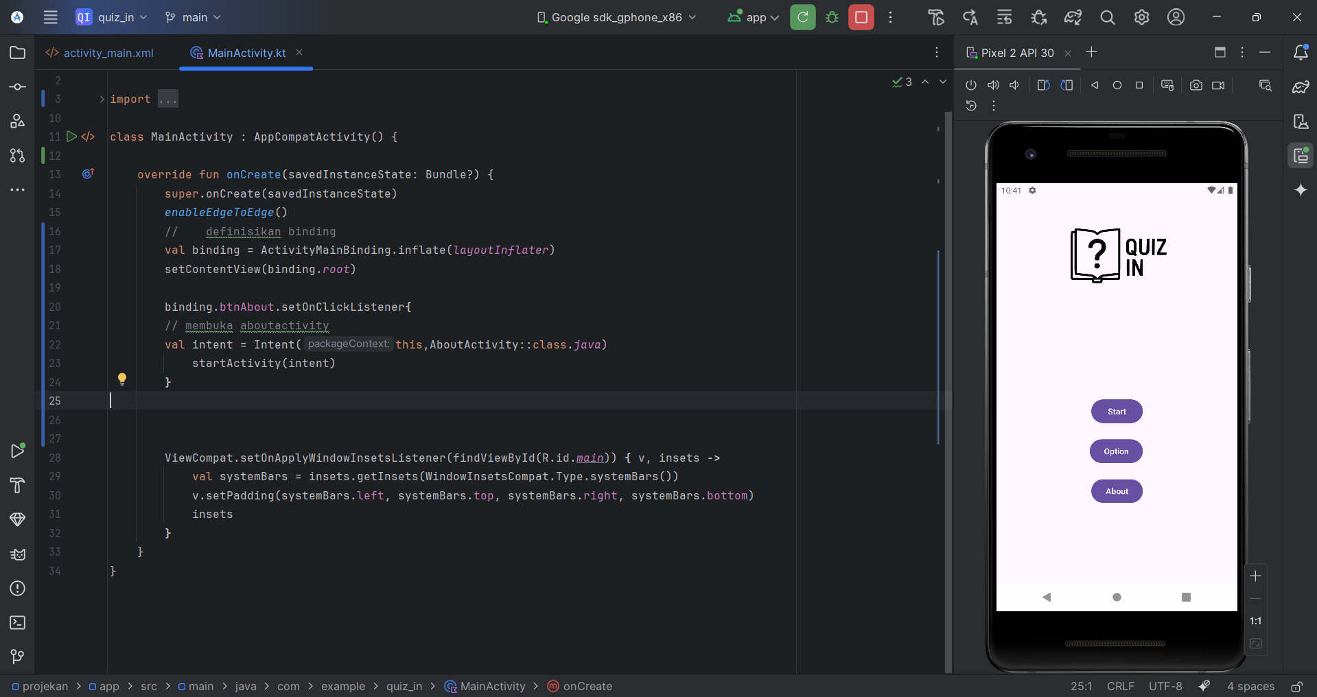

**Deskripsi singkat =** Pada menu utama menampilkan logo dari aplikasi Quiz In dan memiliki 3 tombol yaitu Start, Option, About. Pada menu Start tampilan akan berubah menjadi soal soal yang harus dijawab. Dan pada menu About adalah ringkasan singkat terkait aplikasi ini.

1. Tampilan Soal

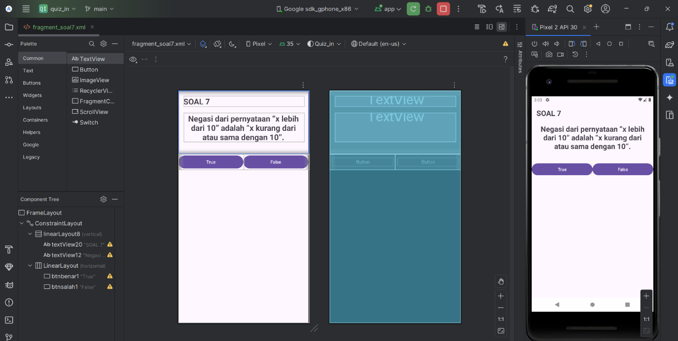

**Deskripsi singkat =** tampilan soal, di bagian pojok kiri atas menampilkan nomor soal yang sedang dikerjakan dan di bawahnya adalah soal logika informatika. Dan untuk di bawah soal memiliki 2 buah button yang dimana salah satu dari ke 2 button tersebut adalah benar.

1. Menambahkan fragment soal

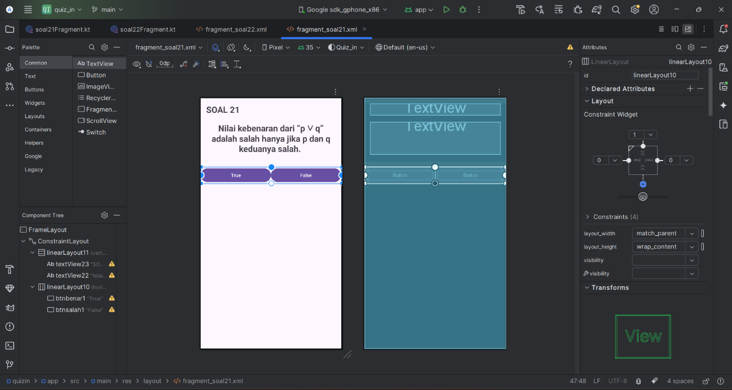

**Deskripsi Singkat :** tampilan dari fragment soal 21

1. Menambahkan fragment soal

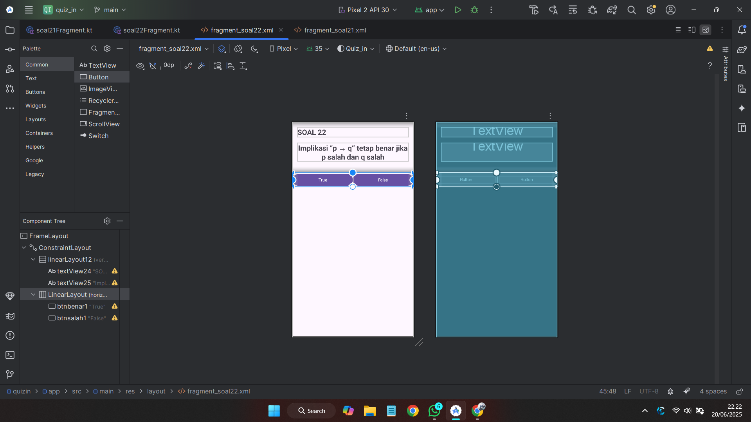

**Deskripsi Singkat :** tampilan dari fragment soal 22

1. Menambahkan fragment soal

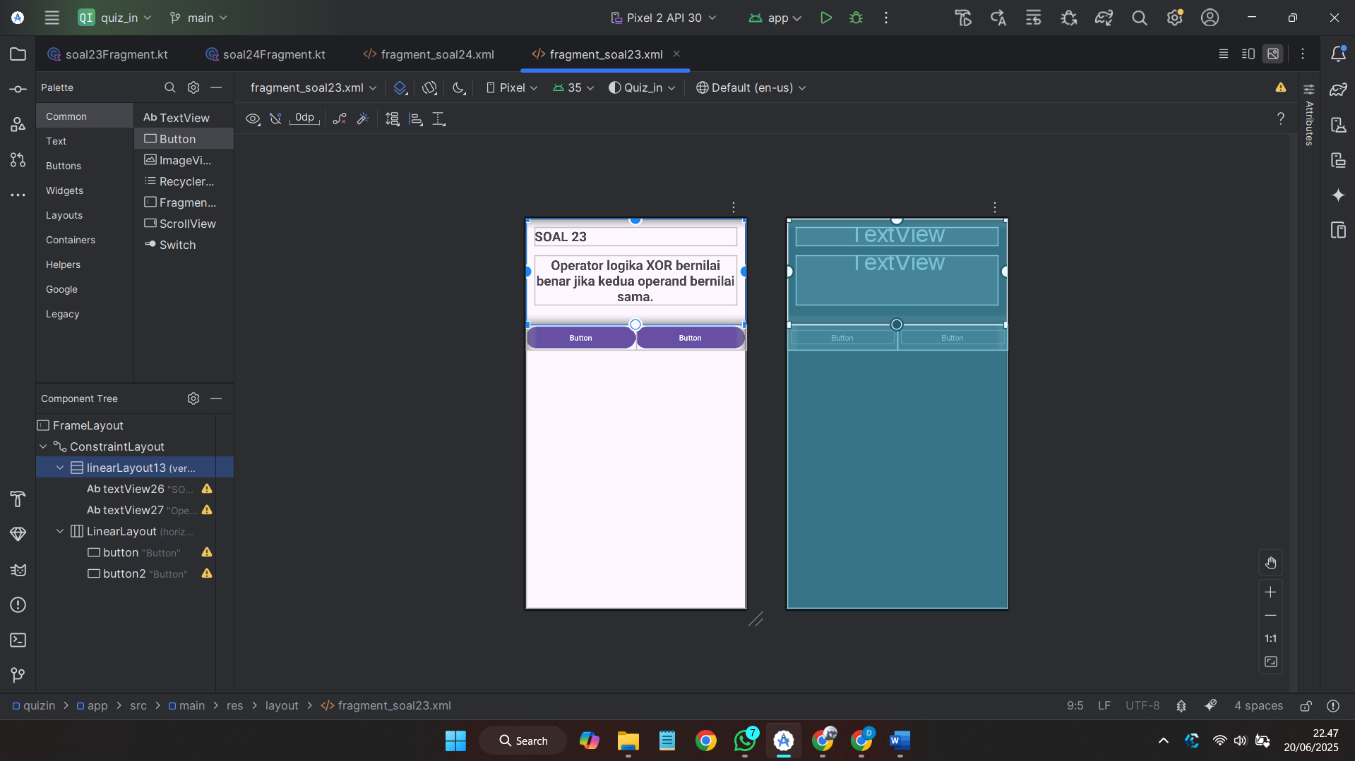

**Deskripsi Singkat :** tampilan dari fragment soal 23

1. Menambahkan fragnment soal

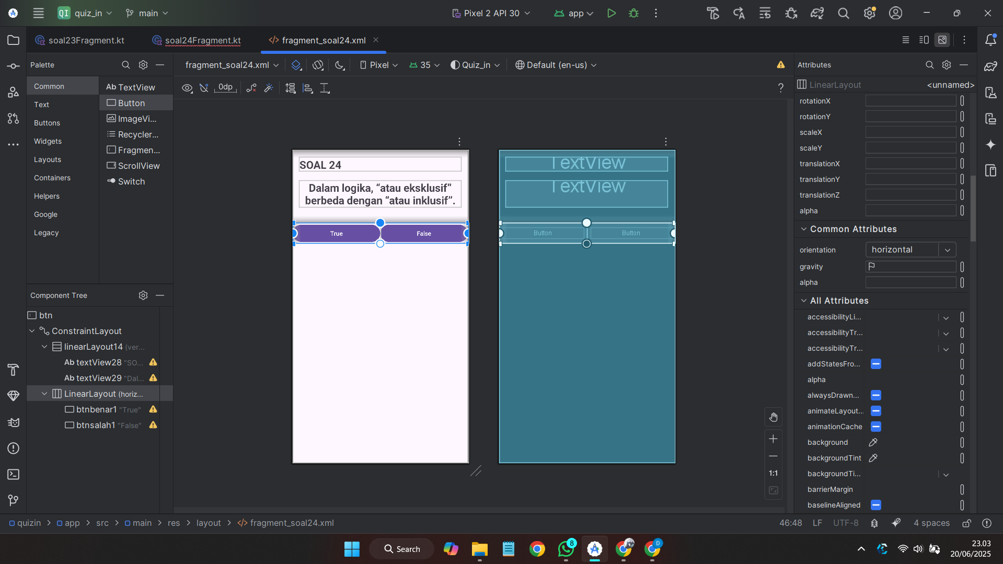

**Deskripsi Singkat :** tampilan dari fragment soal 24

1. Membuat fragment soal

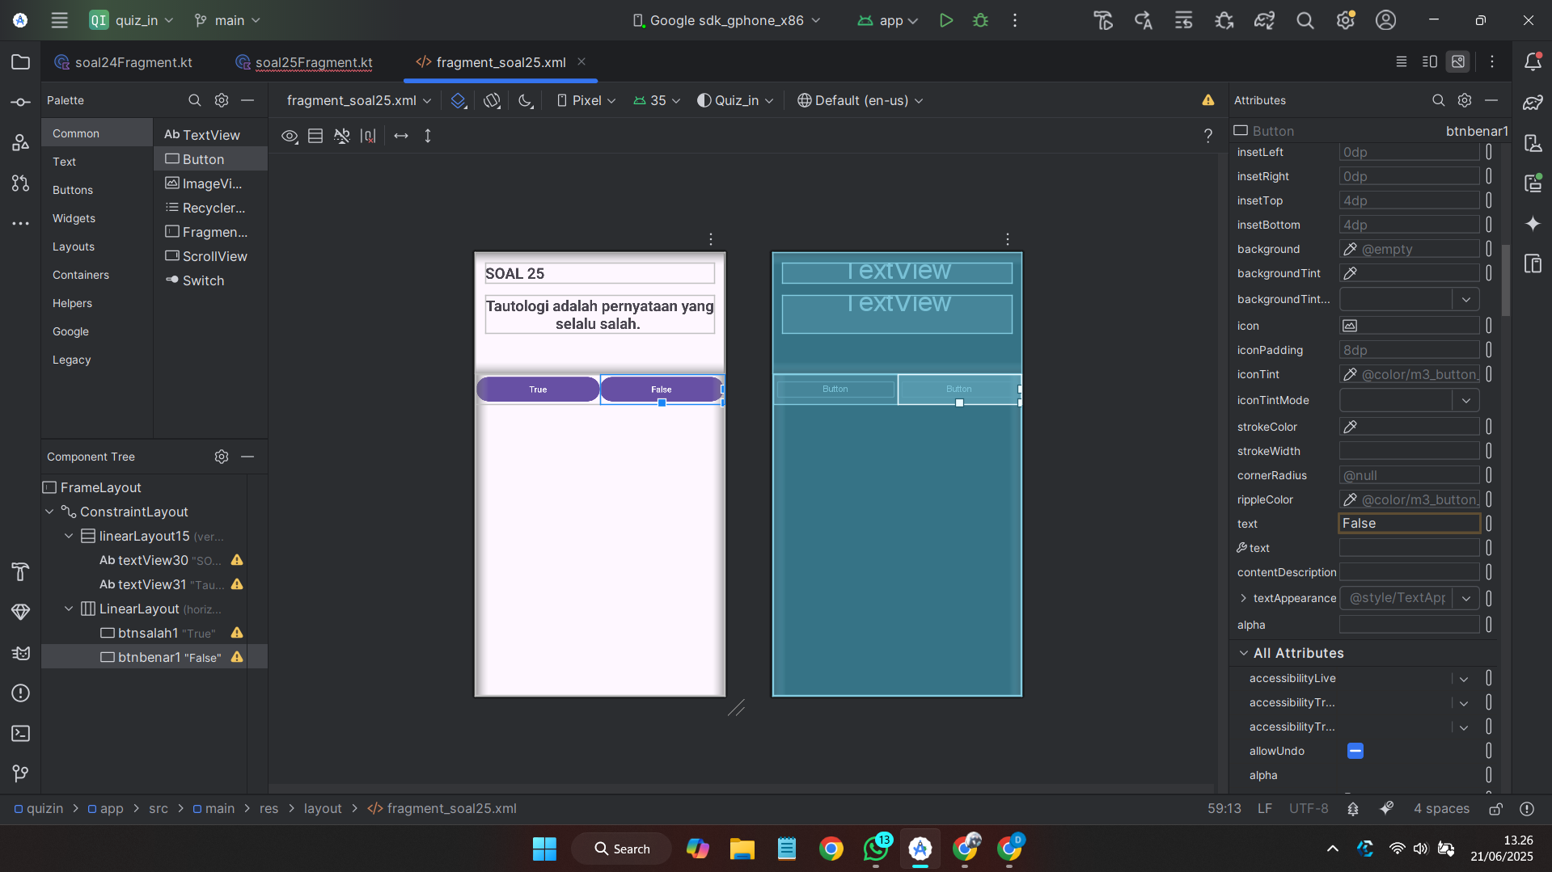

**Deskripsi Singkat :** tampilan dari fragment soal 25

1. Membuat fragment soal

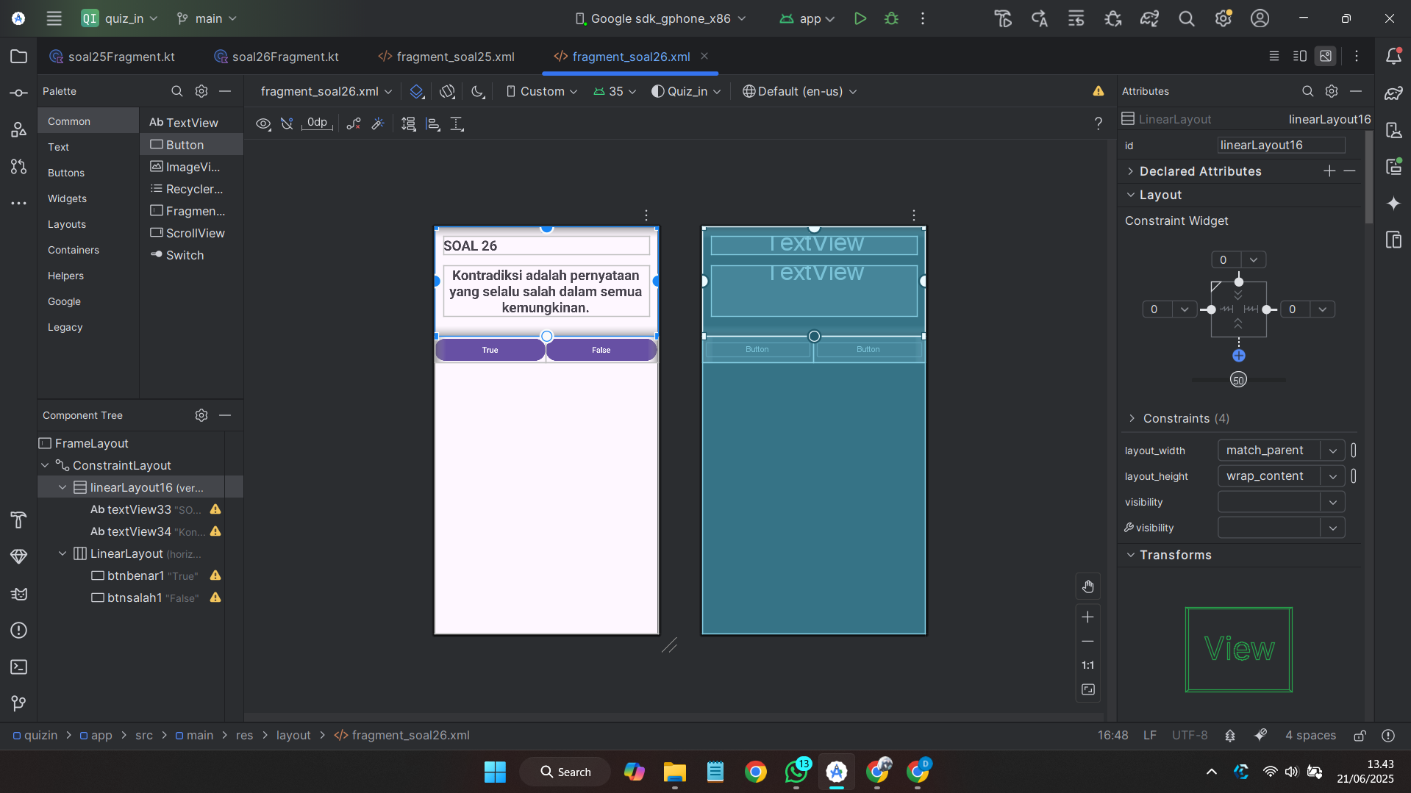

**Deskripsi Singkat :** tampilan dari fragment soal 26

1. Membuat fragment soal

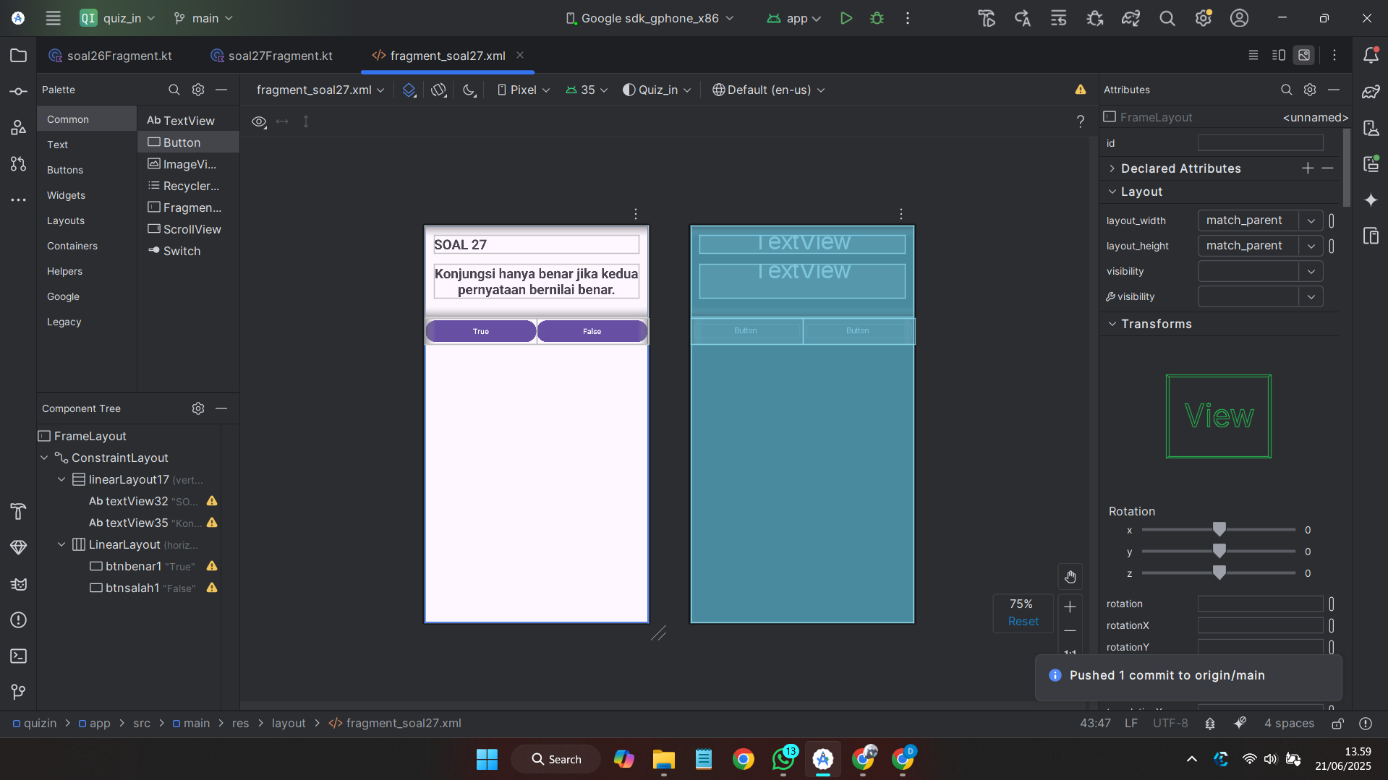

**Deskripsi Singkat :** tampilan dari fragment soal 27

1. Membuat fragment soal

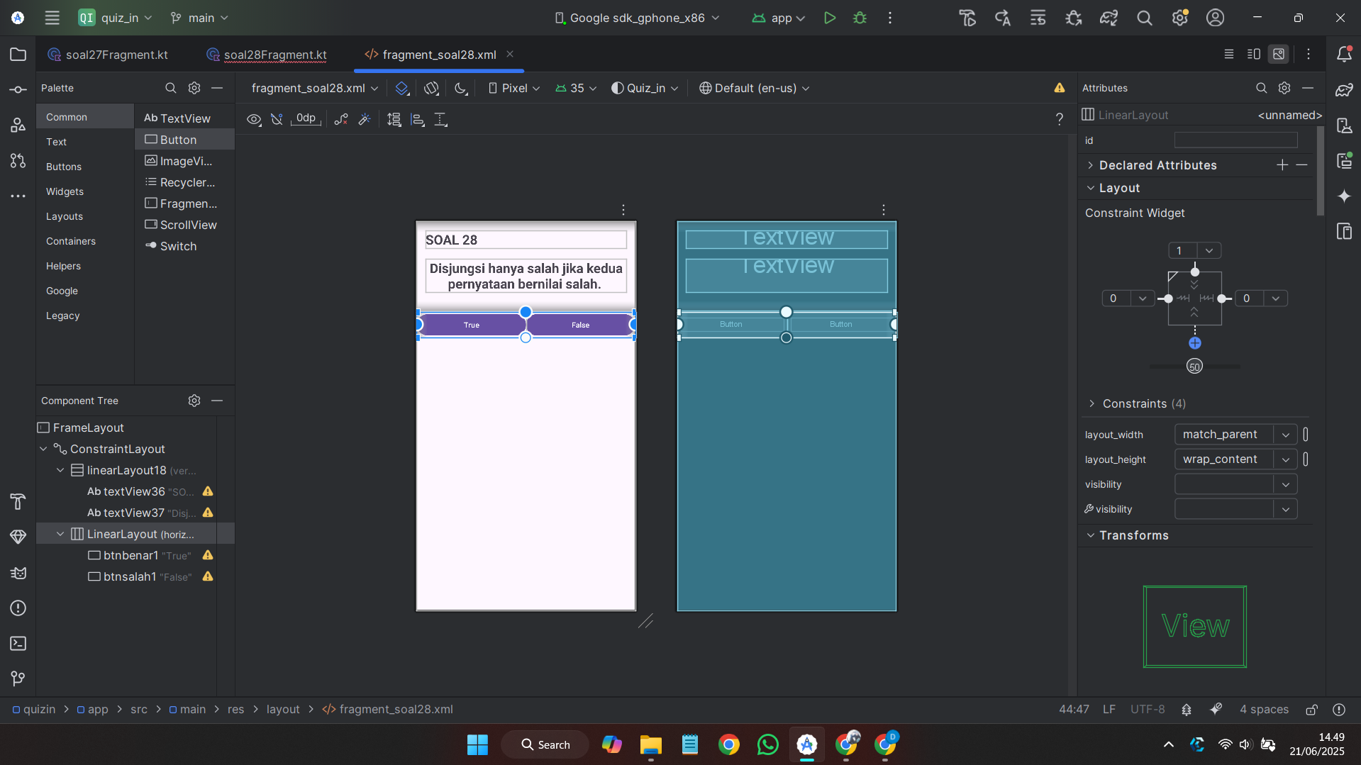

**Deskripsi Singkat :** tampilan dari fragment soal 28

1. Membuat fragment soal

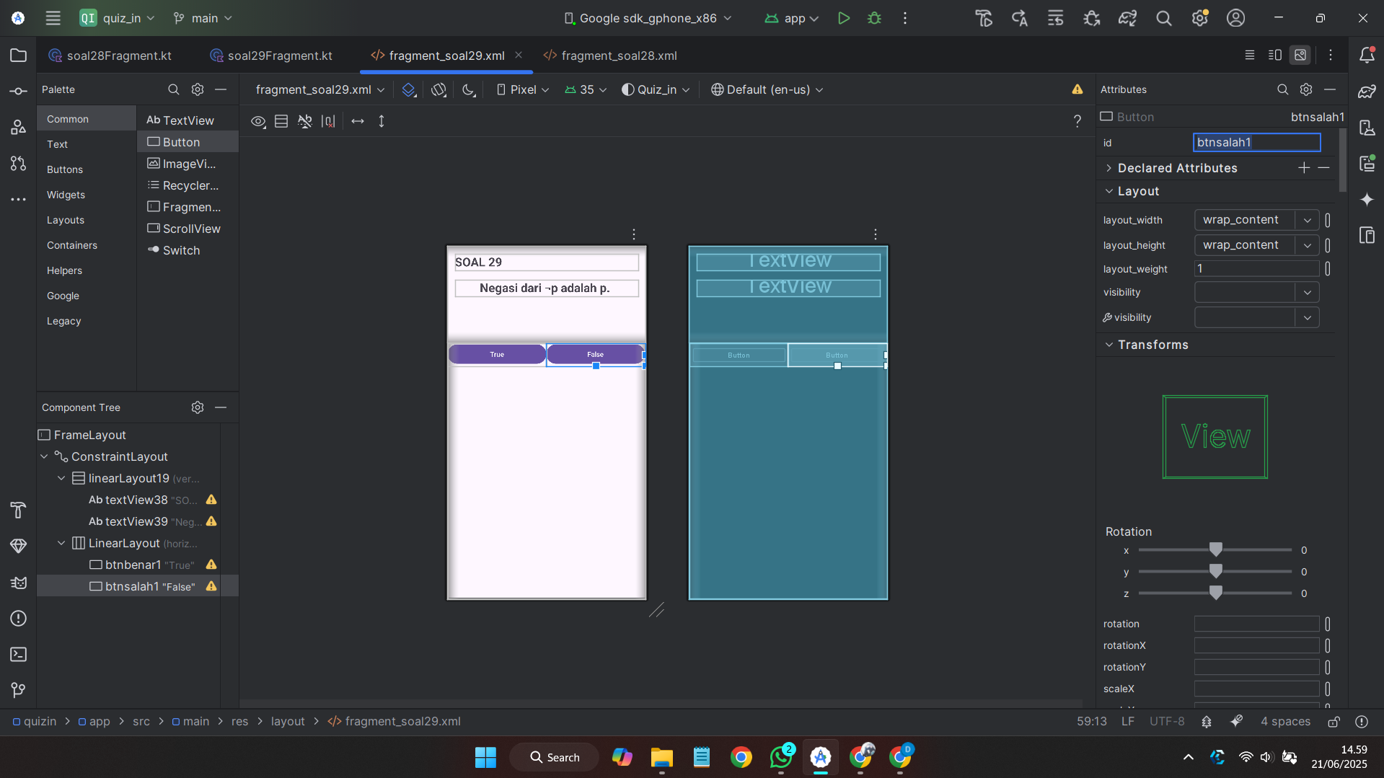

**Deskripsi Singkat :** tampilan dari fragment soal 29

1. Membuat fragment soal

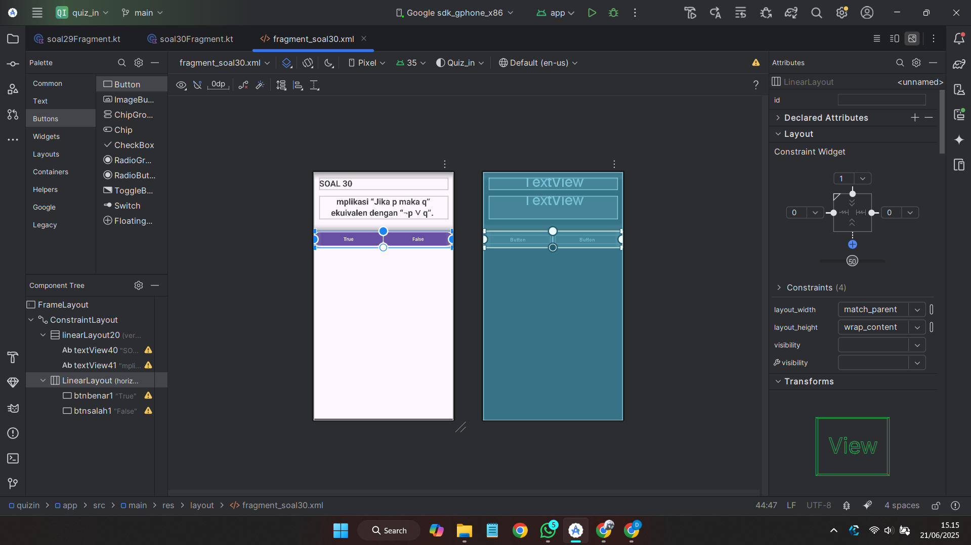

**Deskripsi Singkat :** tampilan dari fragment soal 30

1. Membuat fragment soal

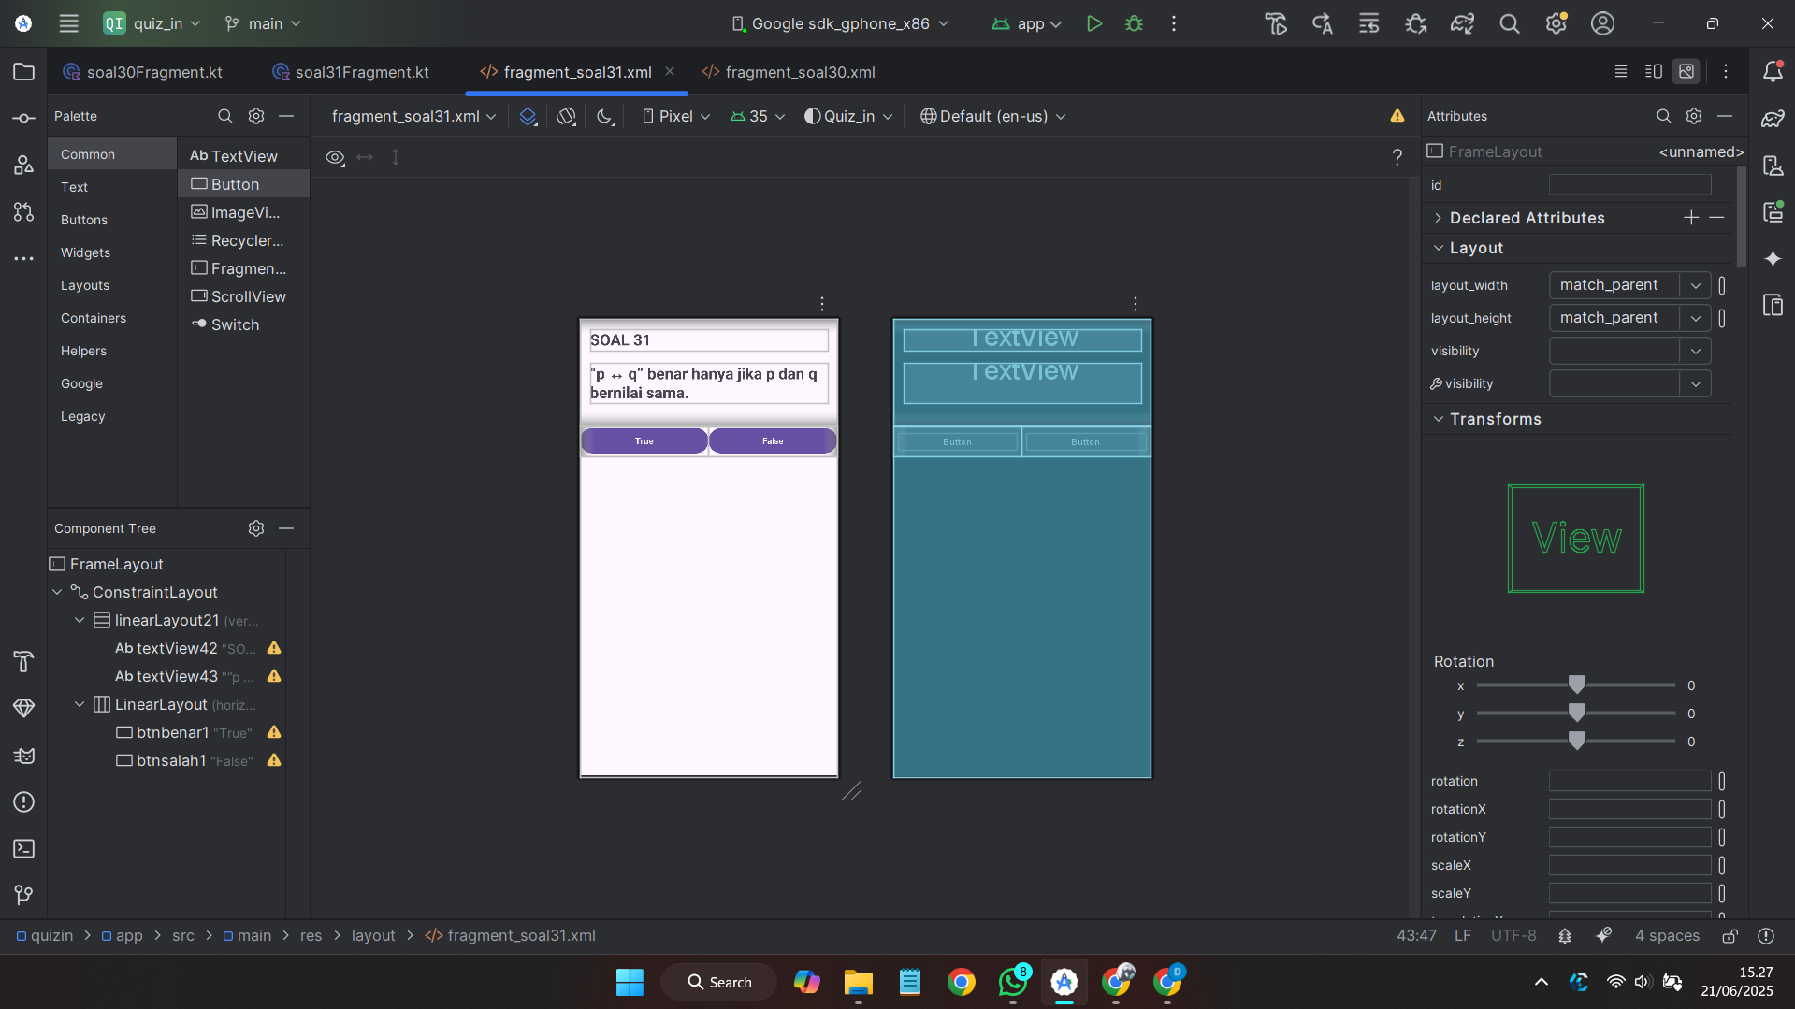

**Deskripsi Singkat :** tampilan dari fragment soal 31

1. Membuat fragment soal

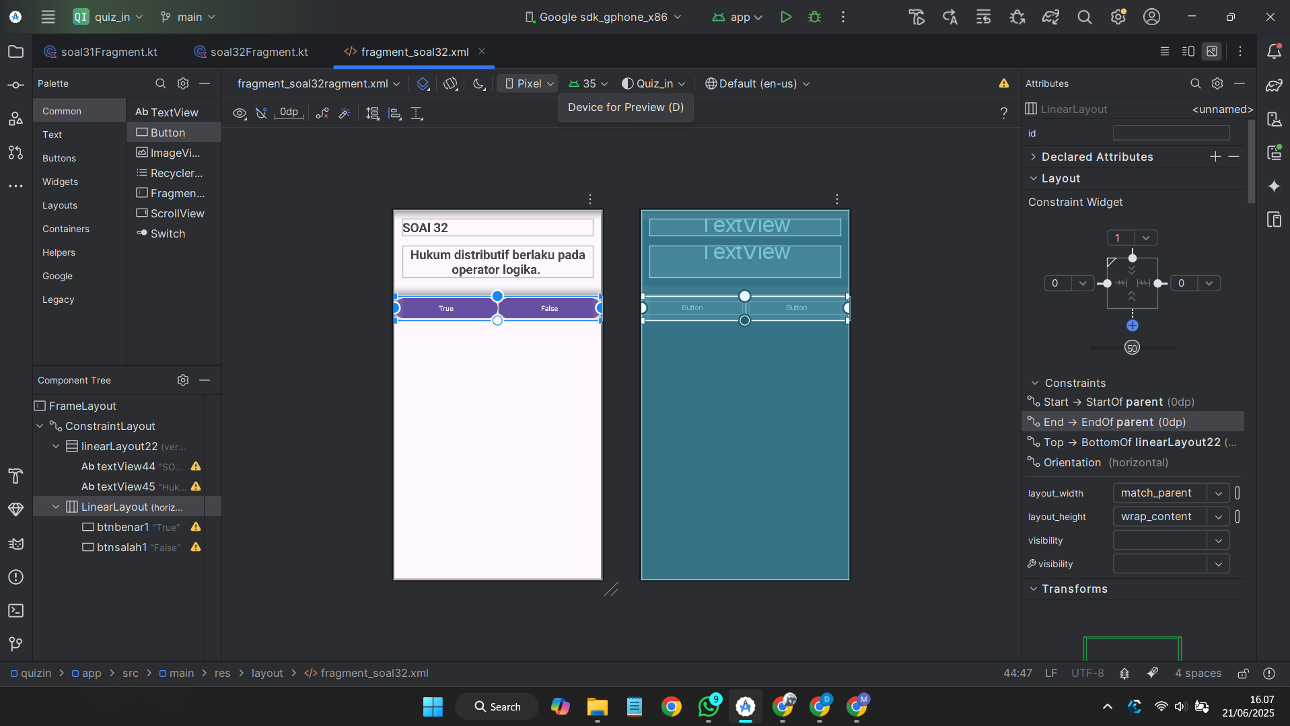

**Deskripsi Singkat :** tampilan dari fragment soal 32

1. Membuat soal fragment

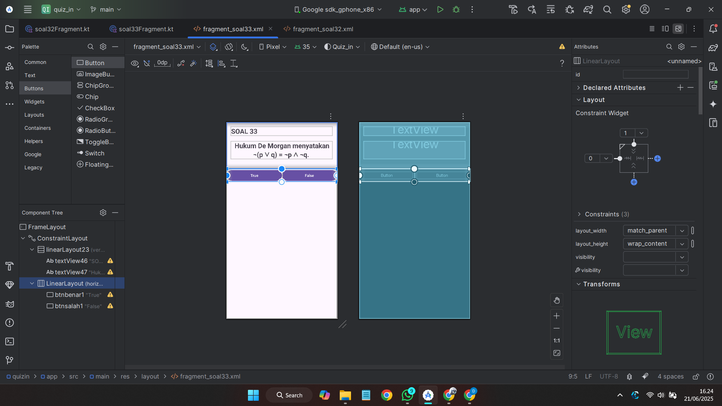

**Deskripsi Singkat :** tampilan dari fragment soal 33

1. Membuat fragment soal

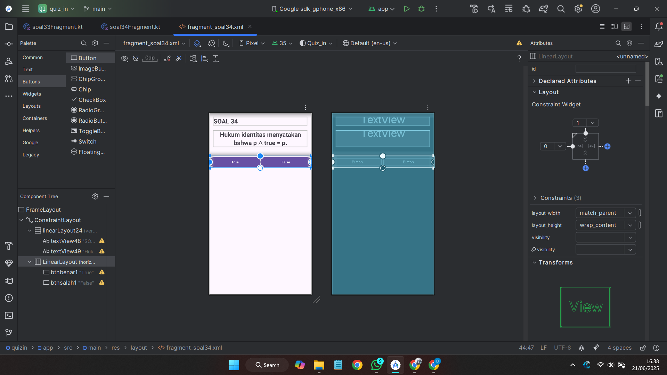

**Deskripsi Singkat :** tampilan dari fragment soal 34

1. Membuat soal fragment

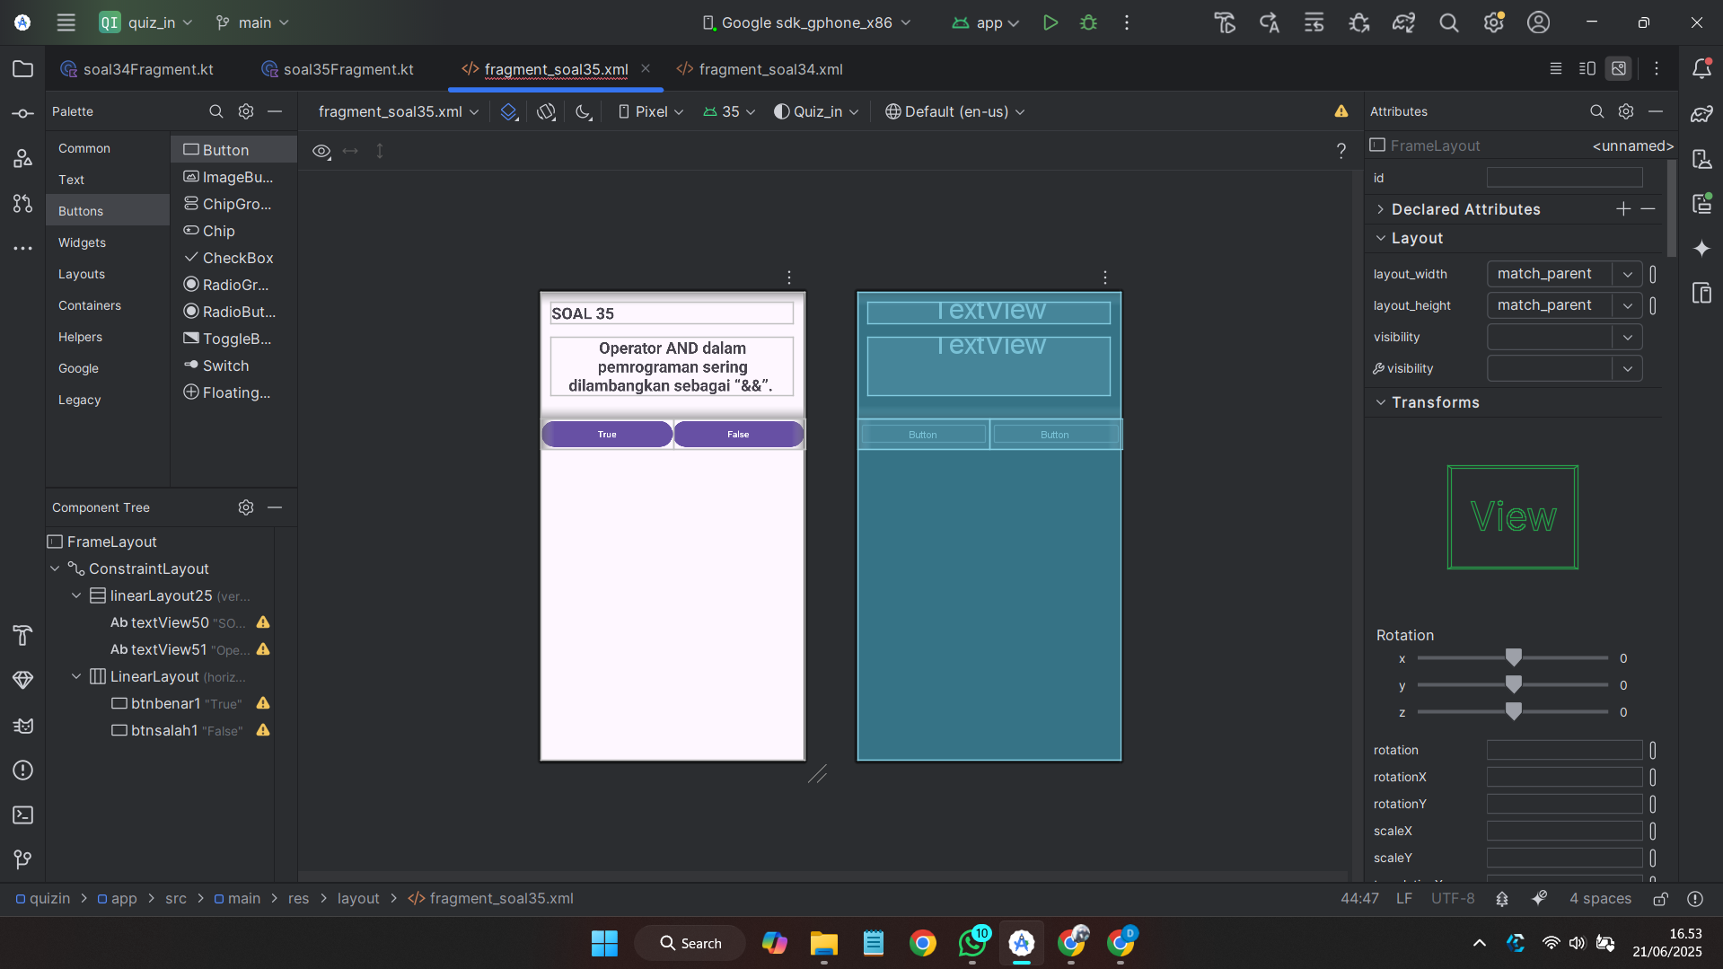

**Deskripsi Singkat :** tampilan dari fragment soal 35

1. Membuat fragment soal

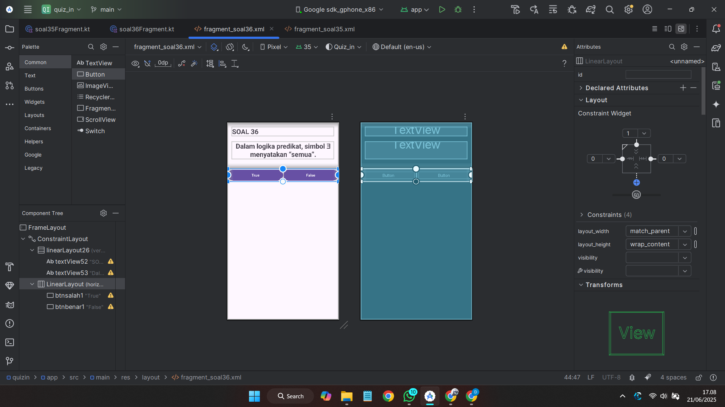

**Deskripsi Singkat :** tampilan dari fragment soal 36